Fabriquer sa propre antenne (synthèse : centre Erasme)

Présentation de l’atelier
Un des points sensibles d’une installation Wi-Fi réside dans le choix des antennes. En effet, comme toute technologie utilisant comme média les ondes radioélectriques, il est essentiel d’utiliser des antennes adaptées, en fréquence et en polarisation, pour obtenir de bonnes performances. Connaissant les dimensions du guide d’onde en question, qui dépendent directement de la fréquence radio employée, il est relativement facile de construire sa propre antenne à prix réduit.

Ainsi, et même pour les moins bricoleurs d’entre vous, nous vous proposons de construire un tel guide d’onde.

Applications
Un guide d’onde est une antenne directionnelle, qui privilégie la propagation d’ondes de fréquence donnée, dans une direction particulière, et selon un angle d’ouverture précis.
Ce genre de dispositif se révèle bien adapté pour capter le signal d’un point éloigné (par exemple une maison à vue à plusieurs centaines de mètres), ou bien pour compenser les pertes dues à des obstacles situés entre la source et l’antenne (entre les étages d’une maison dont les murs parasitent fortement le signal, comme le mâchefer ou le béton armé).
L’emploi de deux guides d’onde de part et d’autre pour établir une liaison n’est pas obligatoire, mais permet néanmoins d’augmenter la distance qu’il est possible de parcourir sans relais.

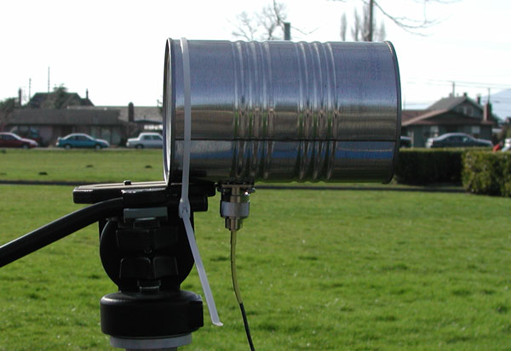
http://turnpoint.net/wireless/cantennahowto.html

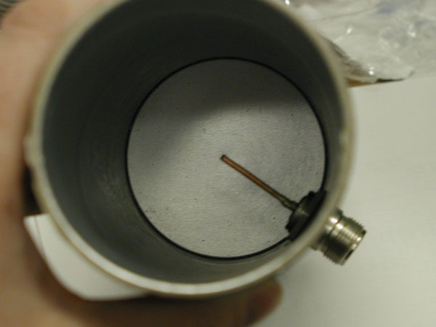
http://turnpoint.net/wireless/cantennahowto.html

Recette de fabrication
Comme le montrent les photos précédentes, les différents composants et leur assemblage reste assez simple : il s’agit de faire un trou sur une paroi de la boîte, et de souder le connecteur muni de sa tige.
Afin de faciliter le montage et réduire les opérations lourdes, le perçage de la boîte a déjà été réalisé.

Les schémas suivants indiquent les dimensions relatives au montage :

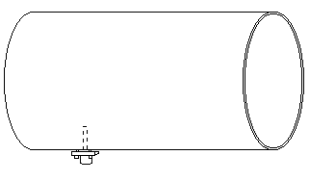 | 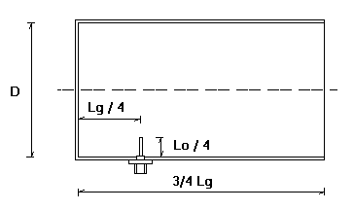
Source : http://www.saunalahti.fi/elepal/antenna2.html

Pour élaborer et construire un guide d’onde, trois valeurs sont utiles et déterminent ses performances : il s’agit de la fréquence de travail, la longueur de l’onde dans le vide et de la longueur de l’onde dans le guide. La fréquence correspond au nombre d’oscillations que l’onde effectue en une seconde. La longueur d'onde, qui est aussi la distance parcourue par l'onde pendant une période d'oscillation, est inversement proportionnelle à la fréquence. Elle est plus longue dans le guide d’onde que dans le vide puisque l’onde « rebondit sur les bord pour avancer » et dépends dans ce cas du diamètre du guide d’onde.

Fréquence :
Pour le Wi-Fi, la fréquence des canaux est comprise entre 2 402 et 2 485 MHz. On prendra donc pour la suite une fréquence de travail de 2,450 GHz (il n’est pas nécessaire d’être plus précis, au vue de l’incertitude liée aux outils employés).

Longueurs d’onde :
- Lo : longueur d’onde dans le vide, soit 12.24 cm,
- Lg : longueur d’onde dans le guide, plus longue que la longueur d’onde dans le vide puisque l’onde « rebondit sur les bord pour avancer » dépend du diamètre du guide d’onde et de Lo soit 17.63 cm.

Ainsi, on prendra Lo/4=3.06 cm et Lg/4=4.4 cm.

Muni de ces deux distances, nous sommes prêts à commencer notre construction en gardant à l’esprit que plus ces distances seront respectées, meilleure sera l’antenne.

Matériel requis
- Une boite cylindrique métallique de diamètre compris entre 8.5 et 10 cm.
- Une fiche N (ou une autre si vous préférez).
- Une perceuse, du papier de verre (pas trop fin), une lime (ronde de préférence), un ouvre-boîte.
- Fer à souder, étain.

Procédure de fabrication
- Découper le bord de la boîte sur lequel repose le couvercle avec un ouvre-boîte. Le bord doit être le plus lisse possible, on pourra le limer si besoin.
- Repérer précisément à l’aide d’un marqueur le trou pour le connecteur et ponçer la surface extérieure de la boîte autour du futur trou avec du papier de verre. Cela améliore l’adhérence pour la soudure et le passage des ondes. (déjà fait)
- Une fois que la peinture est bien dégagée, percer le trou pour le connecteur et en limer les bords. L’idéal est d’avoir une mèche conique assez grosse pour ne pas avoir à agrandir le trou à la main. Dans notre exemple, la base de la fiche fait 16 mm. (déjà fait)
- Avant de souder la prise, il faut bien la gratter pour pouvoir l’étamer correctement.
- Etamer également la partie recevant la tige et la souder à la prise.
- La dernière étape, qui consiste à souder la prise à la boîte, il faut bien chauffer la prise et introduire l’étain entre la prise et la paroi de boîte. Par capillarité, l’étain sera « aspiré » et refroidira au bon endroit. A l’aide d’une pince, on positionne la prise sur sa place définitive et on attend que l’étain se solidifie.

Les deux points critiques concernent le positionnement des différents éléments, à savoir :
  - La longueur de la tige sur la prise qui doit être la plus proche possible de Lo/4.
  - La distance fond de la boîte-tige, qui doit être la plus proche possible de Lg/4.

